BUSINESS & ENTERPRISE ARCHITECTUUR
Niveau 1 — Deel 6
Fase C: applicatiearchitectuur
POSITIONERING
Deze cursus bereidt voor op TOGAF® EA Foundation (OGEA-101) en ArchiMate® 3 Part 1 en vervangt het officiële examenmateriaal van The Open Group niet. Examenstof: doel en inhoud van de applicatiearchitectuur binnen fase C, de bijbehorende artifacts (catalogi, matrices, diagrammen).

Leerdoelen
Na dit deel kun je:
- het doel van de applicatiearchitectuur binnen fase C beschrijven en de samenhang met de datakant (deel 5) benoemen;
- een applicatiecatalogus en een landschapskaart op hoofdlijnen opstellen — en B3 daarmee definitief sluiten;
- de matrix capability × applicatie gebruiken om dubbelingen en gaten te vinden — het B12-gereedschap;
- applicaties classificeren naar toekomstwaarde (het TIME-model) en daaruit een rationalisatierichting afleiden;
- koppelvlakken op architectuurniveau beschrijven en beoordelen (punt-tot-punt versus ontsloten via services);
- applicatie-eigenaarschap beleggen en onderscheiden van data-eigenaarschap;
- een uitfaseringsbesluit voorbereiden als architectuuradvies: opties, gevolgen, trade-offs.
Bevindingen van vandaag: B3 definitief ("niemand kon aangeven welke systemen geraakt zouden worden") en B12 ("twee deelprojecten bouwden functionaliteit die al bestond"). Na vandaag bestaat er een landschapskaart waarop beide vragen in één oogopslag te beantwoorden zijn.

1. Casus: de kaart die er nooit was
Op de MT-agenda staat het punt "herstart werkgeversdossier — systeemkeuzes". De CFO opent met de vraag die twee jaar geleden niemand kon beantwoorden: "Voordat we ook maar iets kiezen: wat hébben we eigenlijk allemaal, wat doet het, en wat kost het ons?"
Applicatiebeheer levert op verzoek een lijst aan: 214 regels, waarvan 31 "werkgever-gerelateerd". De lijst bevat vier systemen die niemand in het MT kent, twee applicaties die hetzelfde lijken te doen ("Werkgeversportaal (oud)" en "WG-Upload-Tool"), en achter elf regels staat als beheerder een medewerker die vorig jaar met pensioen ging.
Dit is het uitgangsmateriaal van vrijwel elke applicatiearchitectuur-exercitie: een lijst die er half is, kennis die in hoofden zit, en een landschap dat organisch groeide. De opgave van vandaag: van lijst naar kaart — en van kaart naar besluit, want de directie wil aan het eind van de cyclus weten wat er met het oude portaal gebeurt.
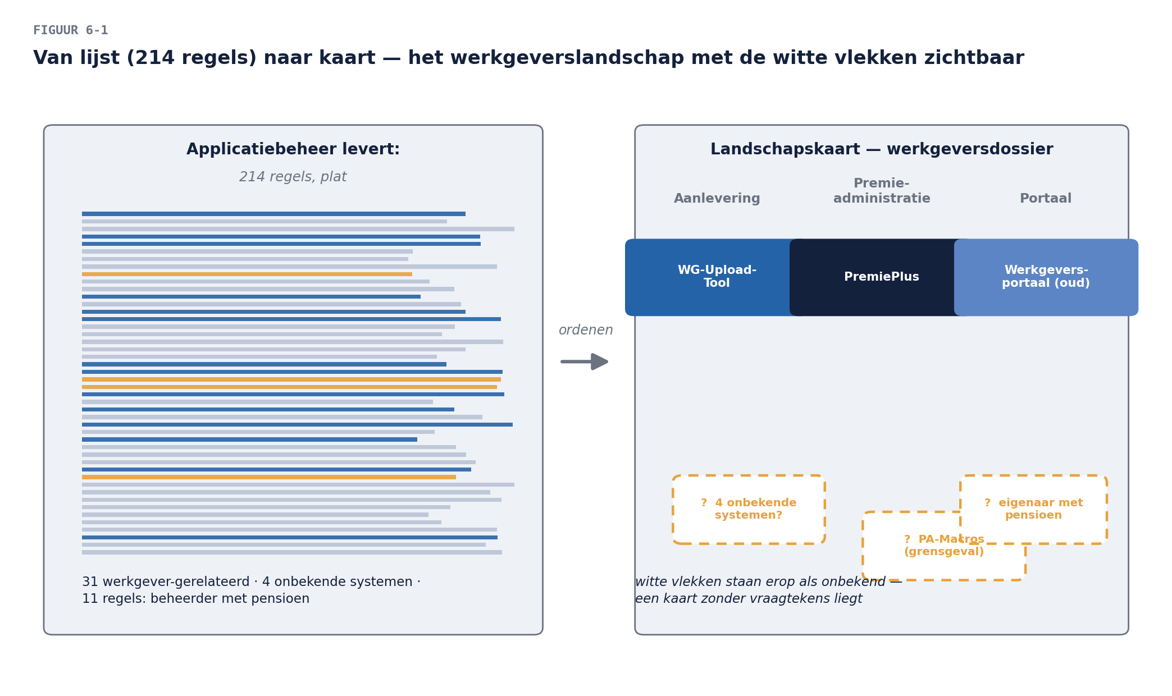

2. Van lijst naar catalogus naar kaart

2.1 De applicatiecatalogus
De eerste stap is geen tekening maar een catalogus (artifact: lijst!): per applicatie de naam, het doel in één zin, de gedragen capabilities, de eigenaar, de gebruikersgroep, en de status. De verleiding is de catalogus "compleet" te willen — 214 regels uitputtend beschrijven. Weersta die: de scope van de cyclus (het SoAW!) bepaalt de diepgang. Voor het werkgeversdossier: de 31 werkgever-gerelateerde applicaties volledig, de rest alleen waar een koppeling loopt.
Twee definitiekwesties die elke catalogus-exercitie ontsporen als je ze niet vooraf beslecht:
- Wat telt als applicatie? De vuistregel: een zelfstandig inzetbare eenheid van functionaliteit met een eigen levenscyclus. De Excel-lijst van deel 5 is géén applicatie (het is een gegevenskopie); de macro-verzameling waar de halve Premie-administratie op draait wellicht wél — en juist die grensgevallen horen expliciet in de catalogus, want daar woont het onbeheerde risico.
- Applicatie versus applicatieservice. De applicatie is het ding ("het premiesysteem"); de applicatieservice is wat het aanbiedt aan zijn omgeving ("premienota genereren", "aanlevereenheid raadplegen"). Voor de landschapskaart denk je in applicaties; voor hergebruik (B12!) denk je in services — deel 8 geeft hier de ArchiMate-taal voor.

2.2 De matrix als röntgenfoto
Met de catalogus op orde ontstaat de matrix capability × applicatie (deel 2 kondigde haar aan, deel 4 leverde de capabilities): welke vermogens worden door welke applicaties gedragen? De matrix leest in twee richtingen, en beide richtingen zijn een bevinding:
- Rij met veel kruisjes (één capability, veel applicaties): dubbeling — de B12-detector. "Gegevensvalidatie" blijkt gedragen door het premiesysteem, het oude portaal, de WG-Upload-Tool én de macro-verzameling: vier plekken waar validatieregels wonen, vier plekken waar ze uiteenlopen. Herken de figuur: dit is B7's applicatiebroertje.
- Rij zonder kruisje (capability zonder applicatie): een gat — het vermogen draait op handwerk. "Uitzonderingsbehandeling" heeft geen enkele applicatie; het draait op de elf Excel-lijsten en de belrondes. Gaten zijn geen schande, maar ze horen gekénd te zijn: een gat dat het doellandschap moet vullen is een werkpakket voor fase E.
Kolomsgewijs lezen kan ook: een kolom met veel kruisjes (één applicatie, veel capabilities) markeert een concentratierisico — het premiesysteem draagt zeven capabilities, en dat gewicht moet het uitfaseringsdenken (§4) en het technologie-deel (deel 7) meewegen.

2.3 De landschapskaart
De kaart zelf — applicaties als blokken, gegroepeerd per domein, met de koppelingen als lijnen — is het meest gebruikte én meest misbruikte artifact van het vak. Twee kwaliteitsregels: de kaart volgt de matrix (elke applicatie staat bij de capabilities die hij draagt, niet bij de afdeling die hem toevallig gebruikt), en de kaart kent witte vlekken: wat onbekend is, stáát erop als onbekend. Een kaart zonder vraagtekens is een kaart die liegt — de "?"-les van deel 5 geldt hier onverkort. B3 sluit niet wanneer alles bekend is, maar wanneer bekend is wát onbekend is en wie het gaat uitzoeken.

3. Koppelvlakken: waar landschappen breken
De lijnen op de kaart verdienen een eigen paragraaf, want daar brak WGP 2.0 (de integratietest!). Op architectuurniveau beschrijf je per koppelvlak: welke gegevens stromen (de matrix van deel 5 levert dit), in welke richting, met welke frequentie (realtime, dagelijks, maandelijks), en in welke vorm (bestandsuitwisseling, berichtenverkeer, directe bevraging).
Het architectuuroordeel over koppelvlakken draait om één patroononderscheid:
- Punt-tot-punt: elke applicatie kent elke andere rechtstreeks. Snel gebouwd, en bij groei rampzalig: n applicaties geven maximaal n×(n−1)/2 verbindingen, elk met eigen afspraken, elk een B7-kraamkamer. Het baseline-werkgeverslandschap is grotendeels punt-tot-punt, inclusief de beruchte nachtelijke batchbestanden.
- Ontsloten via services: applicaties bieden hun gegevens en functies aan via gedefinieerde services (de bron ontsluit; afnemers nemen af — de kopieënregel van deel 5 in applicatievorm). Het aantal afspraken groeit lineair in plaats van kwadratisch, en de bron blijft de bron.
De target-richting is daarmee geen dogma ("alles moet services") maar een redenering: waar veel afnemers en veel verandering samenkomen, wint ontsluiting; waar één stabiele afnemer zit, is punt-tot-punt verdedigbaar. Wie de service-kant echt in wil — contracten, versionering, gateways — vindt in deze cursusfamilie een eigen API-cursus; hier blijft het architectuurniveau: welke stromen, welk patroon, welke redenering.
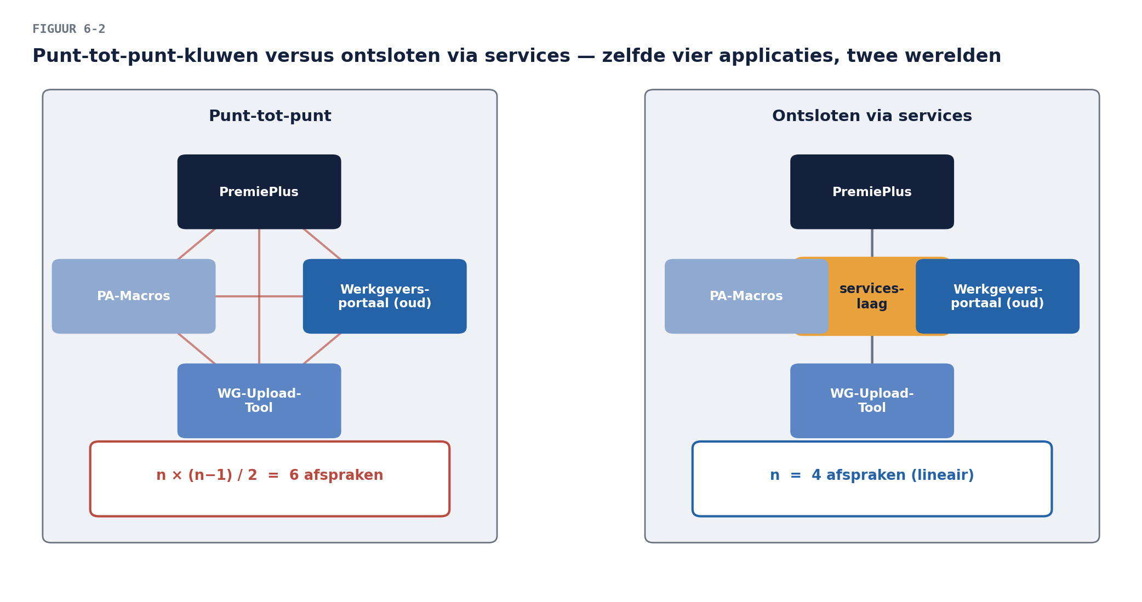

4. Toekomstwaarde: het TIME-model
De catalogus beschrijft wat er ís; de directie wil weten wat ermee móet. Het gangbare classificatie-instrument is het TIME-model: per applicatie een oordeel langs twee assen — businesswaarde (draagt hij capabilities die ertoe doen, goed?) en technische conditie (is hij onderhoudbaar, veilig, toekomstvast?) — dat uitmondt in vier kwadranten:
 | Technisch zwak | Technisch gezond
Hoge businesswaarde | Migrate — functionaliteit behouden, drager vervangen | Invest — koesteren en doorontwikkelen
Lage businesswaarde | Eliminate — uitfaseren | Tolerate — laten draaien, niet in investeren

Voor het werkgeverslandschap: het premiesysteem scoort hoge waarde/redelijke conditie (invest, met het concentratierisico als aantekening), het oude portaal lage waarde/zwakke conditie (eliminate — daarover zo meer), de WG-Upload-Tool lage waarde/redelijke conditie (tolerate tot het nieuwe kanaal er is, dan eliminate — een classificatie mét vervaldatum, het deel 5-patroon), en de macro-verzameling hoge waarde/zeer zwakke conditie (migrate: de kénnis erin — validatieregels! — moet naar het nieuwe kanaal, de drager moet weg).
Let op wat de macro-classificatie doet: zij scheidt de functionaliteit van de drager. Dat onderscheid is de kern van rationalisatie en het definitieve B12-antwoord: hergebruik gaat over vermogens en services, niet over het in stand houden van systemen. De vraag is nooit "mag deze applicatie blijven?" maar "waar moet wat deze applicatie kán, straks wonen?"

5. Applicatie-eigenaarschap — en het verschil met deel 5
Elke applicatie in de catalogus krijgt een eigenaar: wie besluit over wijzigingen, prioriteert de backlog, betaalt het beheer en is aanspreekbaar op de levenscyclus. Anders dan bij data is dit wél vaak een gedeelde rol tussen business en IT: de business-eigenaar besluit over het wat (functionaliteit, prioriteit), de technisch beheerder over het hoe (platform, versies, patches). De elf regels met een gepensioneerde beheerder zijn daarmee formeel eigenaarloos — en eigenaarloze applicaties zijn de plek waar landschappen wegrotten: niemand besluit tot uitfasering, want niemand is er van.
Het onderscheid met deel 5 scherp: de data-eigenaar gaat over het gegeven, waar het ook woont ("wat betekent aanlevereenheid, wanneer is zij goed"); de applicatie-eigenaar gaat over het systeem, wat er ook in staat ("wanneer upgraden we, wie mag erbij"). Eén systeem kan gegevens van drie data-eigenaren huisvesten. De klassieke fout is de rollen te versmelten ("het premiesysteem is van de Premie-administratie, dus de werkgeversgegevens ook") — waarmee de bronnenkaart van deel 5 ondergeschikt raakt aan systeemgrenzen, en de betekenisvragen weer bij de systeembezitter landen. De twee eigenaarschappen bestaan naast elkaar, en de architect bewaakt dat ze elkaar niet opeten.

6. Het uitfaseringsbesluit: architectuur als advies
Sluitstuk van het dagdeel én van de casuslijn: wat gebeurt er met het oude portaal? De TIME-classificatie zegt eliminate, maar een classificatie is geen besluit — het besluit ligt bij de directie (deel 1: de architect beslist niet), en het advies moet het besluit dráágbaar maken. De anatomie van een goed uitfaseringsadvies:
- Wat het ding nog doet: welke capabilities, welke gebruikers, welke koppelingen (de catalogus en matrix leveren dit — zonder deel 5 en vandaag was dit advies giswerk).
- Waar dat heen moet: per functie de bestemming (nieuw kanaal, premiesysteem, vervalt) — inclusief de gegevens: wat migreert, wat archiveert, wat mag weg (bewaartermijnen: het FG-raakvlak van deel 5 keert terug).
- De volgorde en het venster: wat moet er stáán voordat de stekker eruit kan, en wat is het risico van wachten (beheerkosten, security van onbeheerde software, de B7-machine die blijft draaien).
- De opties met trade-offs: direct uitfaseren na livegang nieuw kanaal / gefaseerd per werkgeversgroep / read-only-periode als vangnet — met per optie kosten, risico en advies.
Herken de vorm: dit is het adviesgesprek van deel 1 (opties, taal van de concern, besluit bij de bestuurder), nu met een volledig onderbouwde inhoud. Dát is wat drie delen fase C je hebben opgeleverd: niet tekeningen, maar het vermogen een besluit voor te bereiden dat twee jaar geleden niemand kon voorbereiden.

7. Samenvatting
- De applicatiearchitectuur maakt het landschap kenbaar (catalogus, kaart — B3 dicht) en bestuurbaar (matrix, TIME, eigenaarschap — B12 dicht).
- De catalogus volgt de scope; grensgevallen (macro's!) horen er juist in; een kaart zonder witte vlekken liegt.
- De matrix capability × applicatie is de röntgenfoto: veel kruisjes per rij = dubbeling, geen kruisje = gat, veel kruisjes per kolom = concentratierisico.
- Koppelvlakken: punt-tot-punt groeit kwadratisch in afspraken, ontsluiting lineair; het patroon volgt de redenering (afnemers × verandering), geen dogma.
- TIME classificeert naar businesswaarde × technische conditie; rationalisatie scheidt functionaliteit van drager — hergebruik gaat over vermogens, niet over systeembehoud.
- Applicatie-eigenaarschap (het systeem) en data-eigenaarschap (het gegeven) bestaan naast elkaar; eigenaarloze applicaties zijn waar landschappen wegrotten.
- Het uitfaseringsadvies bundelt alles: wat het doet, waar dat heen moet, volgorde en venster, opties met trade-offs — de architect bereidt het besluit voor, de directie neemt het.

Begrippenlijst
Begrip | Omschrijving
Applicatiecatalogus | lijst-artifact: per applicatie doel, capabilities, eigenaar, status
Applicatieservice | wat een applicatie aanbiedt aan zijn omgeving; de hergebruik-eenheid
Capability × applicatie-matrix | dubbeling-, gaten- en concentratiedetector
Landschapskaart | applicaties en koppelingen, gegroepeerd naar betekenis, mét witte vlekken
Punt-tot-punt / ontsluiting | koppelpatronen: kwadratische versus lineaire afsprakengroei
TIME-model | Tolerate / Invest / Migrate / Eliminate — toekomstwaarde-classificatie
Rationalisatie | het landschap gezond maken: functionaliteit scheiden van drager
Applicatie-eigenaar | besluit over wijzigingen, backlog, beheer en levenscyclus van het systeem

Verder lezen
- The Open Group, TOGAF® Standard, 10th Edition — Phase C, Application Architecture (examenstof)
- De API-cursus in deze cursusfamilie — voor wie ontsluiting, contracten en gateways in de diepte wil
Volgende deel: fase D — de technologie: platformen, standaarden, en wie er over afwijkingen gaat. B5 gaat eraan.

